Развлечение по экологии во второй младшей группе «Амурский тигр в гостях у ребят в детском саду»
Цель: Познакомить детей с уникальным представителем семейства кошачьих, амурским тигром;
Развивать у детей познавательно – исследовательский интерес к родному краю, природе животного мира.
Задачи:
Образовательные:
Сформировать представление о жизни тигра, повадках, местах обитания;
Углубить знания детей об отношениях человека и амурского тигра;
Познакомить детей с причинами исчезновения этого вида из дикой природы; Подружить детей с амурским тиграм.
Развивающие
Развивать познавательный интерес к миру природы
Интеграция образовательных областей: познавательно речевое развитие, социально- коммуникативное, физическое развитие.
Планируемый результат:
Усвоение детьми элементарных норм поведения по отношению к природе и животным
Пополнение знаний о обитателях леса амурские тигры
Используемый материал
Костюм тигра, маски тигрят, гуаш, кисти,.
Предварительная работа:
Беседа о бережном отношении к природе.

Ход:
В групповую комнату входит воспитатель и обращаются к детям:
Воспитатель:
Очень часто бывает, что самыми беззащитными становятся не мелкие и незаметные, а самые крупные и сильные. Они всегда на виду и привлекают к себе внимание. Еще сто лет назад в Средней Азии охотились на амурских тигров. Сейчас их осталось всего пятьсот. И задача человека состоит в том, чтобы исправить свои ошибки перед благородным хищником и восстановить популяцию такого красавца, как амурский тигр. Интересные факты о его образе жизни помогают привлечь внимание людей к этим проблемам.
А вы знаете, как он выглядит?
А чем он похож на кошку?
А покажите, как он мягко ходит?
А как моет свою шкуру?
А как царапается?
А если его обижают, как он рычит
Воспитатель предлагает детям посмотреть Фильм об амурских тиграх.
После просмотра фильма воспитатель предлагает пригласить к нам в детский сад тигра
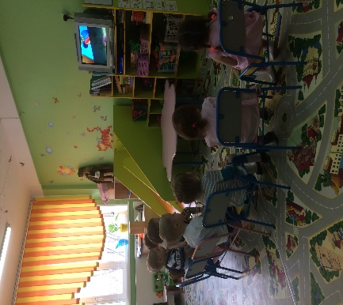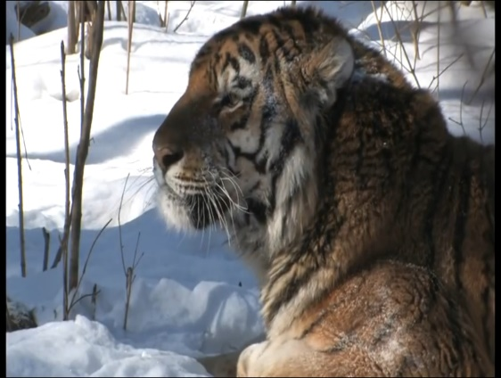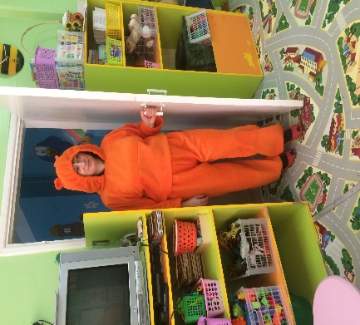

Стук в дверь входит печальный амурский тигр.
Т: здравствуйте ребята вы меня звали, я к вам пришёл, а вы меня не боитесь я вить большой.
Д: Нет
Д: спрашивают, а почему ты такой печальный?
Т: потому-то, когда я к вам шёл через лес и я потерял свои полоски, теперь меня некто не узнает.
Д: не печалься мы тебе поможем
Д: Дети берут кисточки и гуашь, и рисуют полоски на костюме тигра
Т: Тигр очень обрадовался, что он обратно стал полосатым и улыбнулся детям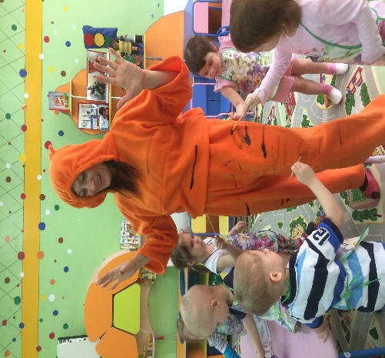 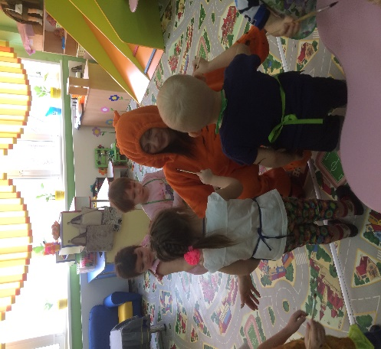
В: предлагает детям поиграть с Амурский тиграм, вить тигр пришёл к детям в гости
В: спрашивает у детей, а вы все веселые ребята? Хотите стать как Тигрята?
Д: ДА!
В: тогда, бери ободок скоре И надевай его быстрей. (воспитатель надевают каждому ребенку ободок с мордашкой тигренка)
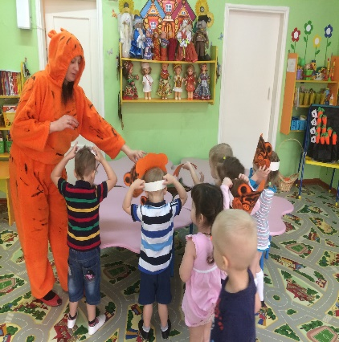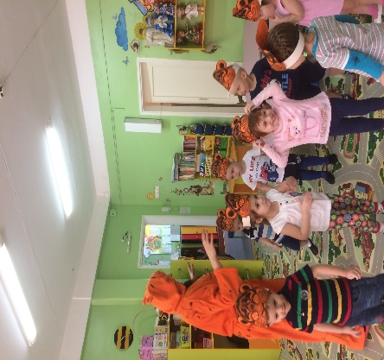
В: теперь сразу видно, ребята вы настоящие тигрята!
В: Расскажите нам тигрята. Как денек вы провели?
В: Расскажите по порядку:
В: Утро настало, Солнышко встало, Просыпайтесь, пальчики, Разбудите маленькихТигрят
Пальчиковая игра «Ладушки»
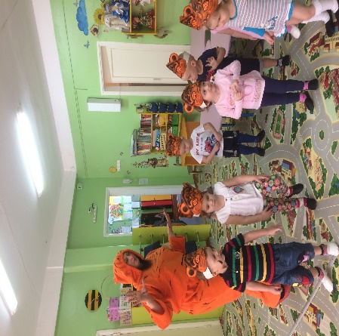
В: Вы прислушайтесь, ребята, Чьи -то ножки к нам спешат, По дорожке , по дорожке
Ножки топают, стучат.
Упражнения «Ноги и ножки»
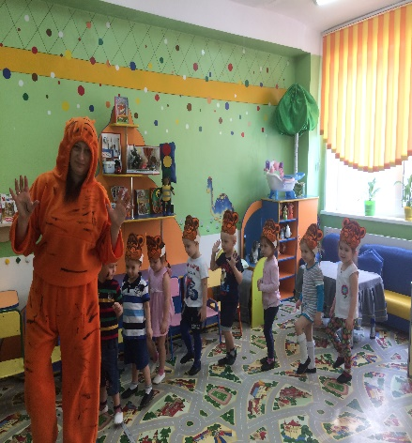
В: да, трудно вам приходится, тиграм. Но вы не грустите. Есть
люди, которые заботятся о судьбе тигров, и их становится все больше и больше.Так давайте не будем унывать. Мы надеемся, что каждый из вас выживет превратится в красивого сильного зверя. А сейчас давайте поиграем немного Физминутка: «Тигрята» 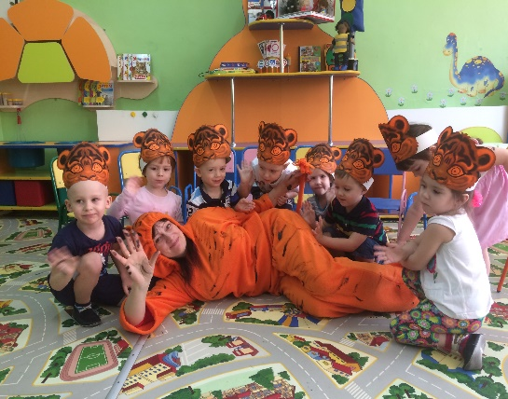
В: проходите на свои места под эту замечательную песню. «Вышел тигр погулять»
В: А что же ест тигр на обед? Давайте сейчас и узнаем. Спрашивают у тигра?
В: Игра с тиграм дети помогают тигру.
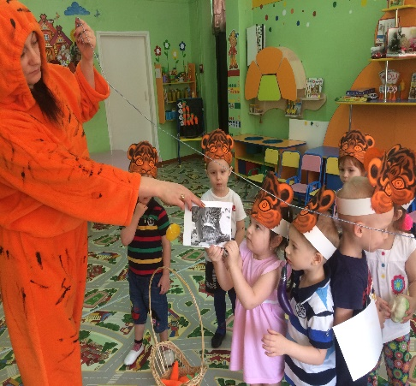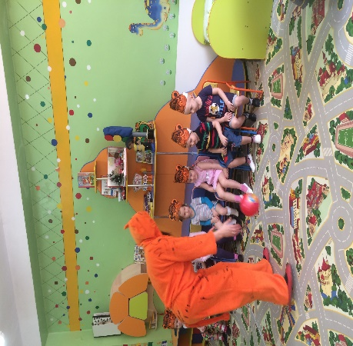

«Что ест тигр на обед?»
Ест он мясо, как всегда
Я права, ребята? (да)
Рыбу ловит из реки,
Чтоб сварить себе ухи? (нет)
В свой любимый день рожденья
Пьет чай с малиновым вареньем? (нет)
Он берет с собою в школу
Чипсы, фанту, кока-колу? (нет)
Он поймает в два скачка
И съест оленя, барсука? (да)
Может тигр скушать даже лягушек? (да)
А еще на полдник яблоки и груши? (нет)

В:Я предлагаю всем сыграть в игру, которая называется «Охотник и тигр».
В: обращает внимание детей, что наш гость уже устал и предлагает пригласить его на поить чаем вид он очень много веселился .
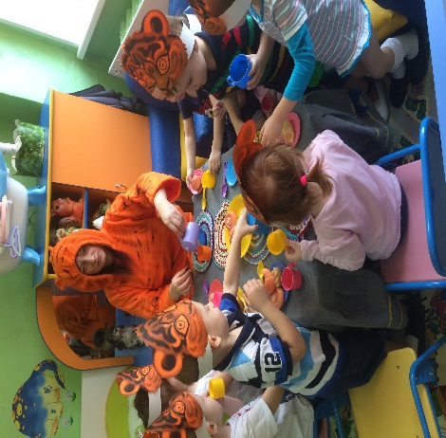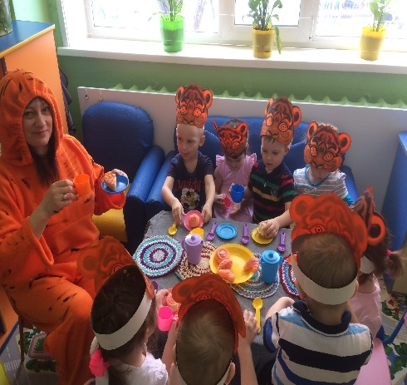
В: Вот чай попили, теперь гостям пора расходиться, а нашем маленьким тигрятом обратно превратится в детей (воспитатель помогает детям снять ободки с изображения тигра )
В: Ребята, какой веселый день получился у нашего амурского тигра . Он благодарит нас за отличный день. Мы так весело провели с вам время. Но нам пора прощаться с амурским тиграм.
Т:Тигр прощается с ребятами и благодарит их за интересный день в детском саду .

